

图书馆图书预定系统
分析设计报告

16281086 张希
16281087 赵鹏
16281262 麻锦涛

1引言
1.1编写目的
概要设计说明书编制的目的是：说明对程序系统系统的设计考虑，包括程序系统的基本处理流程、程序系统的组织结构、模块划分、功能分配、接口设计、运行设计、数据结构设计和出错处理设计等，为详细设计提供基础。
本软件概要设计说明书的读者是系统开发人员或合同约定人员。
1.2背景
开发软件名称：图书馆图书预订系统
项目开发者：赵鹏，张希，麻锦涛
用户单位： 北京交通大学图书馆管理处
项目与其他软件，系统的关系：本项目采用客户机/服务器原理，客户端的程序是建立在Windows NT 系统上以JAVA以及MySql数据库等为开发软件的应用程序。
1.3定义
数据流图：数据流图描绘系统的逻辑模型，图中没有任何具体的物理元素，只是描绘信息在系统中流动和处理的情况。
系统的流程图：系统流程图是描绘物理系统的传统工具。它的基本思想是用图形符号以黑盒子的形式描绘系统里的每个部件（程序，文件，数据库，表格，人工过程等）。
库存表：存放库中存在得书籍数据。
出库表：存放已销售的书籍的数据。
进库表：存放入库书籍的数据。
购书表：存放提交的购书信息。
缺书登记表：存放缺少的书籍的信息。
待购教材表：存放待购书籍信息。
1.4参考资料
《实用软件工程》，郑人杰等著，清华大学出版社。
《软件工程》第二版，李代平等著，清华大学出版社。
《软件工程》第六版，Roger S．Pressman著，机械工业出版社。
《软件工程课程实验指导书》，安徽工程科技学院计算机科学与工程系。

2总体设计
2.1需求规定
本系统在向学生售书时主要输入学生学号、班级代号、购书数量、购书书名信息，然后打印领书单返回给学生领取书籍。
本系统在查询数据库时主要输入需要查询的相关信息，包括图书编号、图书书名、出版社信息、图书特色等信息方便操作人员把握图书信息。
教材预订系统的功能可以划分为如下几个部分：
1）系统帐户管理：主要是对系统用户进行管理，包括登陆、退出、操作记录等。
2）预订管理：查询预订书、预订书籍、删除预订书籍、查询领书单。
3）销售管理：处理购书单、查询进书单、修改和维护数据库中相应的表。
4）采购管理：发缺书单、登记缺书纪录、拟订待购书信息、发进书通知单、修改和维护数据库中相应的表。
本系统对性能的规定：
1）系统的更新处理时间应该在可接受的范围内；
2）系统的数据查询时间应该在可接受的范围内；
3）系统的数据统计时间应该在可接受的范围内。
4）操作方式上应该能够满足鼠标和键盘任意切换的需要；
5）能够支持Windows95、Windows98、Windows2000、Windows Me、Windows XP运行环境。
6）留有与其他系统的接口。
2.2运行环境
1）硬件环境：运行本软件要求处理器在奔腾Ⅲ以上，内存在256MB以上的计算机。
2）软件环境：本系统支持的操作系统包括：Windows95 、Windows98 、Windows2000、 Windows Me Windows XP ；本系统支持的数据库为Mysql；本软件的开发工具为JAVA程序语言。
2.3基本设计概念和处理流程
本系统的基本设计概念和处理流程如下：
1）系统启动时，激活身份验证模块。
2）通过身份验证后，对系统进行初始化，判断用户身份，导入到不同的处理页面是。
3）系统进入消息循环状态，通过事件驱动机制激活各功能模块，并执行指定模块。
4）各项功能执行完毕后，重新进入消息循环状态。
5）由退出系统事件激活关闭系统模块，退出系统。
2.4结构
完整的软件结构图：
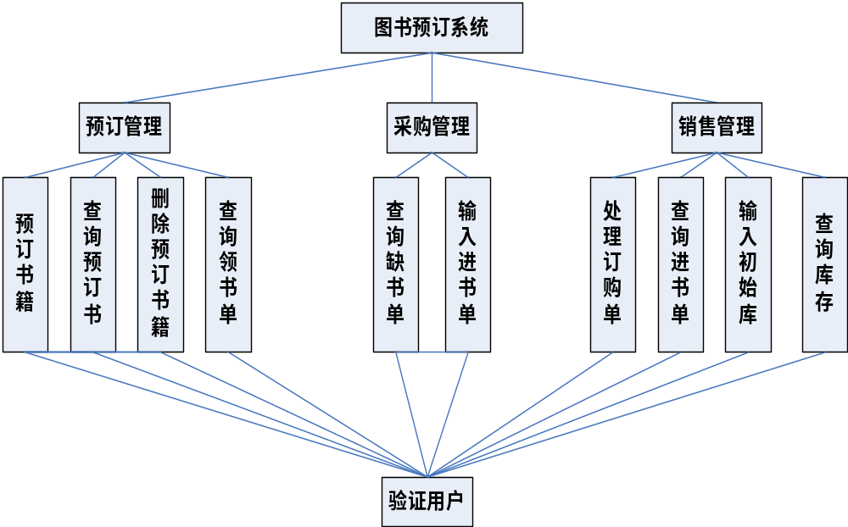
销售管理的结构图：

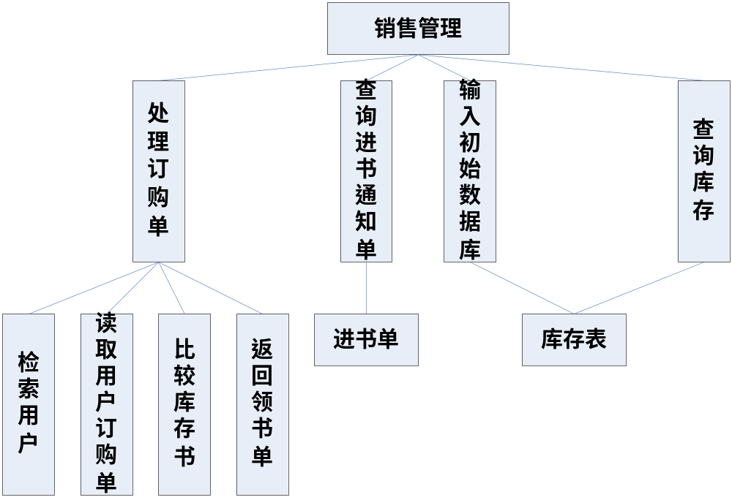

采购管理的结构图：
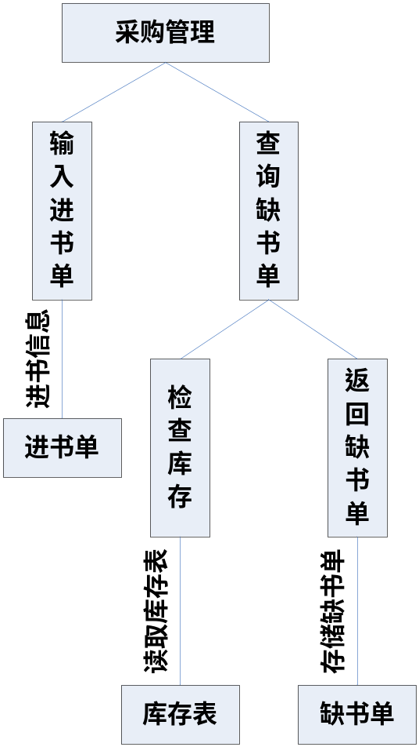

教师学生预订的结构图：

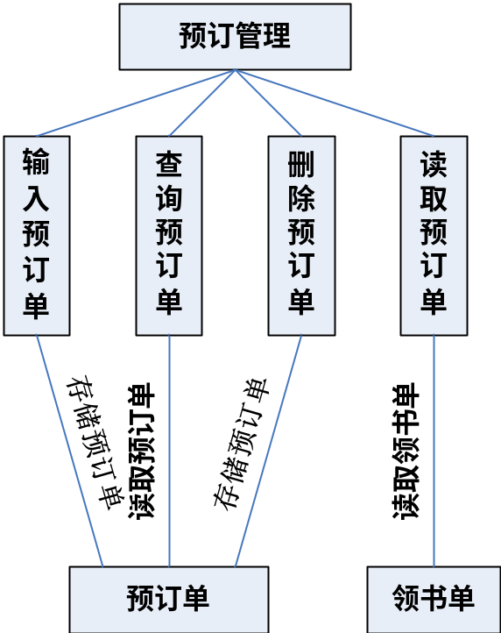
2.5功能需求与程序的关系
1）用户身份验证必须调用“验证用户”模块程序进行身份验证。
2）预订者预订之前进行查询需要调用“销售管理”中的库存的信息的查询。
3）发行人员审查预订单也需调用“销售管理”中的库存信息的查询，并且需要调用“预订管理”中有关预订单的操作。
4）发行人员查询进书通知需要调用“采购管理”中的输入进书单的信息这一功能。
5）当采购人员新进教材入库后，相应的库存数据需要修改，此时需要调用“初始库存”进行修改。
6）采购人员对缺书单的处理需要调用“销售管理”中库存信息的查询。
2.6人工处理过程
1）新教材入库时需要对相应的入库单进行录入。
2）对于已经过时不用的教材需要发行人员对书库数据进行相应的删除。
3）其他方面数据的处理系统将会自动进行。

3接口设计
3.1用户接口
本系统采用典型的Windows风格作为人机接口，如使用窗口、菜单、对话框等。
1）预订书籍：教师或学生将要进行预订的书籍资料输入，系统将这些资料保存在文件中。
2）查询预订单：显示使用者已经保存的预订单信息。
3）删除预订书籍：使用者将要删除的书籍信息输入，系统根据操作删除修改文件处理，最后修改后的文件显示出来。
4）查询领书单：通过发行人员模块处理过后，将其信息转化成领书单显示出来。
5）查询缺书单：该功能要通过发行人员模块处理过后，将其信息转化缺书单显示出来。
6）输入进书单：需要采购人员将新到的书籍信息输入，通过系统将库存信息更新处理。
7）处理预订单：发行人员可读取用户信息，读取预订单，通过比较库存，处理信息后，返回领书单。
8）查询进书单：发行人员可对采购人员的进书单进行读取，将其信息显示出来。
9）输入初始库存：该功能可实现发行人员对学校原本拥有的书籍资料输入保存到库存中。
10）查询库存：将库存中的信息显示出来。
3.2外部接口
硬件接口：Pentium Ⅲ CPU及以上，内存在256MB以上的计算机。
软件件接口：支持本系统的软件包括：Windows95 、Windows98 、Windows2000、 Windows Me Windows XP 。
3.3内部接口
验证模块：完成对用户身份的验证。
初始化模块：在身份验证后，系统调用初始化操作，执行完毕后进入消息循环状态。
查询模块：由相应消息驱动，完成对信息进行查看功能。
删除模块：具有此权限的用户完成对信息删除功能。
打印模块：实现用户从系统打印功能。
退出模块：实现用户从系统退出功能
4运行设计
4.1运行模块组合
不同的用户登录此系统获得的系统功能是不同，如下：
1）教师学生等预订者具有查询，打印相关信息的权限；
2）管理员具有查询、添加、删除、修改，打印的权限。
4.2运行控制
用户通过身份验证之后进入系统操作界面，管理员可以对系统进行信息的增添，删除，修改，打印等操作，学生可以进行查询相关信息的操作
4.3运行时间
“用户验证”模块在完成用户登录的身份验证后立即退出运行，释放占用的系统资源。一般来说，本系统运行一般耗时1～2秒，如果数据处理量比较大就3～4秒。

5系统的数据结构设计
5.1逻辑结构设计
1）预订单 属性名：{购书单号，书号，购书日期，预订者编号，预订者姓名，数量，总额}
购书单号 | 书号 | 购书日期 | 预订者编号 | 预订者姓名 | 数量 | 总额
说明: 此为预订单实体对应的关系模式，其中书号、预订者编号是外码，其他一些冗余信息删除。
2)进书单 属性名：｛进书编号，书号，采购人姓名，采购日期，采购总数，采购总额｝
进书编号 | 书号 | 采购人姓名 | 采购日期 | 采购总数 | 采购总额
说明：此为进书单实体对应的关系模式，其中书号是外码，其他一些冗余信息删除。
3)领书单 属性名：｛领书单号，预订者编号，领书日期，购书单号，购书日期，经办人｝
领书单号 | 预订者编号 | 领书日期 | 购书单号 | 购书日期 | 经办人
说明：此为领书单实体对应的关系模式，其中预订者编号、预订单号是外码，其他一些冗余信息删除。
4)缺书单 属性名：｛缺书单号，书号，总数｝
缺书单号 | 书号 | 缺书数量
说明：此为缺书单实体对应的关系模式，其中书号是外码，其他一些冗余信息删除。
5)入库单 属性名：｛入库号，书号，数量，入库时间｝
入库号 | 书号 | 数量 | 入库时间
说明: 此为入库单实体对应的关系模式，其中书号是外码，其他一些冗余信息删除。
6）出库单 属性名：｛出库号，书号，数量，出库时间｝
出库号 | 书号 | 数量 | 出库时间
说明: 此为入库单实体对应的关系模式，其中书号是外码，其他一些冗余信息删除。
7）教材信息 属性名：{书号，书名，编者，出版社，单价}
书号 | 书名 | 作者 | 出版社 | 单价
说明:此为教材实体对应的关系模式。
8）学生信息 属性名 ：{学生学号，学生姓名，学生性别，学生年级，电话}
学生学号 | 学生姓名 | 学生性别 | 学生年级 | 电话
说明:此为学生实体对应的关系模式。
9）教师信息 属性名 ：{教师工号，教师姓名，教师性别，教师部门，电话}
教师工号 | 教师姓名 | 教师性别 | 教师部门 | 电话
说明:此为教师实体对应的关系模式。
10）库存表 属性名：{记录号 ，书号，数量}
记录号 | 书号 | 数量
说明:此为库存表实体对应的关系模式

5.2数据库表的详细清单
1）预订单
数据项名 | 别名 | 数据类型 | 长度 | 备注
预订单号 | DGnumber | char | 50
书号 | ISBN | char | 50
出版社 | Publish | char | 50
价格 | Price | int | 8
数量 | Number | int | 8
日期 | DGDate | char | 50
预订者编号 | DGZnumber | char | 50
预订者姓名 | DGname | char | 50
购书总数 | DGALLnumber | int | 8
总额 | DGALLprice | int | 8
联系方式 | TEL | char | 50 | 电话、手机等
2)进书单
数据项名 | 别名 | 数据类型 | 长度 | 备注
进书编号 | JSnumber | char | 50
书号 | ISBN | char | 50
采购人姓名 | CGname | char | 50
采购日期 | CGdate | char | 50
采购数量 | CGnumber | int | 8
采购总额 | CGprice | int | 8
3)领书单 属性名：｛领书单号，预订者编号，领书日期，购书单号，购书日期，经办人｝
数据项名 | 别名 | 数据类型 | 长度 | 备注
领书单号 | LSnumber | char | 50
预订者编号 | DGZnumber | char | 50
领书日期 | LSdate | char | 50
购书单号 | DGnumber | char | 50
购书日期 | DGdate | char | 50
经办人 | LSname | char | 50
4)缺书单
数据项名 | 别名 | 数据类型 | 长度 | 备注
缺书单号 | QSnumber | char | 50
书号 | ISBN | char | 50
总数 | QSALLnumber | int | 8
5)入库单 属性名：｛入库号，书号，数量，入库时间｝
数据项名 | 别名 | 数据类型 | 长度 | 备注
入库号 | RKnumber | char | 50
书号 | ISBN | char | 50
数量 | RKnumber | int | 8
入库时间 | RKdate | char | 50
6）出库单 属性名：｛出库号，书号，数量，出库时间｝
数据项名 | 别名 | 数据类型 | 长度 | 备注
出库号 | CKnumber | char | 50
书号 | ISBN | char | 50
数量 | CKnumber | int | 8
出库时间 | CKdate | char | 50
7）教材信息 属性名：{书号，书名，编者，出版社，版次，单价}
数据项名 | 别名 | 数据类型 | 长度 | 备注
书号 | ISBN | char | 50
书名 | bookname | char | 50
编者 | writer | char | 50
出版社 | publish | char | 50
单价 | price | int | 8
8）学生信息 属性名 ：{学生学号，学生姓名，学生性别，学生年级,电话}
数据项名 | 别名 | 数据类型 | 长度 | 备注
学生学号 | Snumber | char | 50
学生姓名 | Sname | char | 50
学生性别 | Ssex | char | 50 | 男或女
学生年级 | Sclass | char | 50 | 大一、大二、大三、大四
电话 | TEL | char | 50
9）教师信息 属性名 ：{教师工号，教师姓名，教师性别，教师部门，电话}
数据项名 | 别名 | 数据类型 | 长度 | 备注
教师工号 | Tnumber | char | 50
教师姓名 | Tname | char | 50
教师性别 | Tsex | char | 50 | 男或女
教师部门 | Tclass | char | 50 | 机械|电气|生化|数学|人文|计算机|其他
电话 | TEL | char | 50
10）库存表 属性名：{记录号 ，书号，数量}
数据项名 | 别名 | 数据类型 | 长度 | 备注
记录号 | ID | char | 50
书号 | ISBN | char | 50
数量 | number | int | 8

6系统出错处理设计
6.1补救措施
本系统定期备份数据库，以便在系统出现故障时，能够及时恢复。
6.2系统维护设计
本系统需严格按照软件产品设计规范的步骤进行开发，并重复考虑软件的可维护性，详细编写各阶段的文档资料，并在程序设计过程中做出大量详细的注释。

